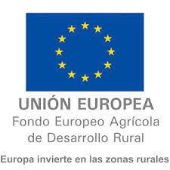

PROGRAMA DE DESARROLLO RURAL DE LA COMUNIDAD DE MADRID 2014-2020

SOLICITUD DE AYUDA: PERSONA JURIDICA (MODELO 1.B)
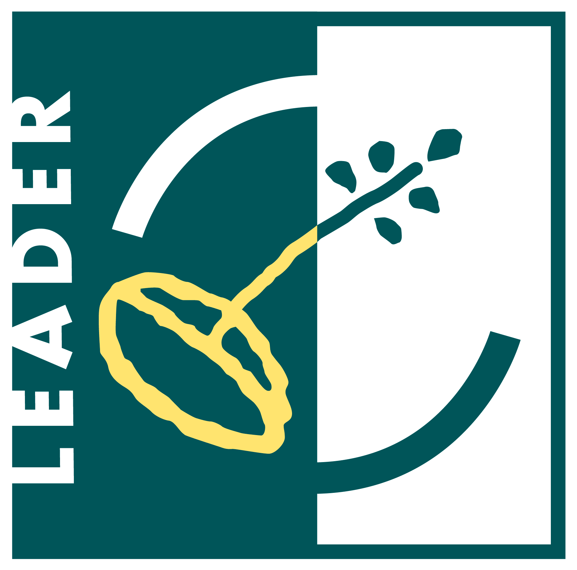 | GRUPO DE ACCIÓN LOCAL:  GALSINMA

CONVOCATORIA

MEDIDA PARA LA QUE SE SOLICITA LA AYUDA:

- Datos del Solicitante:
NIF
Nombre de la entidad
Correo electrónico
Dirección |  |  |  | Tipo vía |  |  |  |  |  |  |  |  | Nombre vía |  |  |  |  |  |  |  |  | Nº
Piso |  |  |  |  |  | Puerta |  |  |  | CP |  |  |  | Localidad |  |  |  |  | Provincia
Fax |  |  |  |  |  |  |  |  |  |  | Teléfono Fijo |  |  |  |  |  |  | Teléfono Móvil

- Datos de el/la representante:
NIF/NIE |  |  |  |  |  | Apellidos
Nombre/Razón Social
Cargo |  |  |  |  |  |  |  |  | Correo electrónico
Fax |  |  |  |  | Teléfono Fijo |  |  |  |  |  | Teléfono Móvil

NIF/NIE |  |  |  |  |  |  |  |  |  |  |  |  |  | Apellidos
Nombre/Razón Social
Correo electrónico
Dirección |  |  |  | Tipo vía |  |  |  |  |  |  |  |  |  |  | Nombre vía |  |  |  |  |  |  |  |  |  | Nº
Piso |  |  |  |  | Puerta |  |  |  |  | CP |  |  |  |  |  | Localidad |  |  |  |  |  | Provincia
Fax |  |  |  |  |  |  |  |  |  |  |  | Teléfono Fijo |  |  |  |  |  |  |  |  | Teléfono Móvil
Cargo/Relación con el solicitante
- Datos de la persona autorizada a efecto de notificaciones (en caso de ser diferente al del Solicitante):

- Actuación objeto de la subvención y ayuda solicitada:
Título del proyecto
Inversión (euros) |  | Subvención Solicitada (Euros) | (1)

- Documentación requerida:

Documentos que se acompañan a la solicitud
Documentación general
DOCUMENTOS | Se aporta a la solicitud | Autorizo Consulta (*)
- DNI del titular o representante legal. (**)
- Acreditación de la representación del representante legal de la entidad. (**)
- Tarjeta de Identificación Fiscal.
- Estatutos sociales o Escritura de constitución y sus posteriores modificaciones, inscritas en los Registros correspondientes.
- Certificación del acuerdo de la Junta General o del Consejo Rector para solicitar la ayuda.
- Documento de disponibilidad del lugar objeto de la actuación: Escritura de propiedad, dominio, cesión o alquiler durante un periodo mínimo de 5 años (10 años para el caso de inmuebles subvencionados dentro de la categoría de alojamientos de turismo rural).
- Certificado de la Agencia Estatal de la Administración Tributaria de estar al corriente de sus obligaciones.
- Certificado de la Seguridad Social de estar al corriente de sus obligaciones.
- Certificado expedido por la Dirección General de tributos de la Comunidad de Madrid en relación con la situación tributaria, (Aclaraciones Anexo I de las Bases Reguladoras)
- Documento acreditativo de no haber sido declarado excluido de la obtención de ayudas de la medida 19 del Programa de Desarrollo Rural de la Comunidad de Madrid (2014- 2020) en los términos del artículo 35 del Reglamento Delegado (UE) nº 640/2014, de la Comisión..
- Documento acreditativo de no figurar inscrito en el registro de deudores de los Fondos Europeos Agrícolas FEAGA-FEADER del Organismo pagador.
- Documento Acreditativo de no tener deudas con la Asociación GALSINMA en el momento de la solicitud.
- Documentación acreditativa del empleo inicialmente existente (informe de vida laboral personal o de la empresa) a fecha de solicitud del proyecto y Vida Laboral Media del último año a contar desde la fecha de solicitud del proyecto.
- Declaración de generación y/o mantenimiento de empleo (según modelo 5).
- Declaración responsable de la totalidad de las ayudas y subvenciones obtenidas y/o solicitadas de otros Organismos u Administraciones Nacionales, Autonómicas o Locales en los tres últimos ejercicios, indicando el organismo público concedente, su importe y el objeto de las mismas (según modelo 3).
- Declaración responsable de no encontrarse incurso en ninguno de los supuestos establecidos en el artículo 13.2 de la Ley 38/2003, de 17 de noviembre, General de Subvenciones (según modelo 2).
- Memoria descriptiva del proyecto donde se describirá y detallará la actividad a realizar, así como las demás especificaciones recogidas en el modelo facilitado por GALSINMA.(según modelo 7) (**)
- En el caso de proyectos no productivos se deberá presentar una valoración social, medioambiental o cultural del proyecto.
- Proyecto, anteproyecto o memoria valorada y planos que incluyan una descripción de la inversión o actividad a realizar y presupuesto de los gastos a efectuar. Cuando el proyecto implique la realización de obra civil en los términos del art. 2.2 de la Ley 38/1999 de Ordenación de la Edificación, deberá presentarse un proyecto realizado por técnico competente, visado (Artículo 4 RD 100/2010) por el Colegio correspondiente. La documentación técnica a aportar deberá contener al menos (**):
  - Adecuación a la normativa urbanística.
  - Plano de localización
  - Memoria de calidades.
  - Estado actual.
  - Valoración económica de la obra.
  - Distribución planimetría y alzados.
  - Plazo de ejecución de proyecto.
- Justificación de la moderación de costes, con el objeto de que los costes presentados correspondan con los precios de mercado. Se justificará de la siguiente manera:
  - La justificación de los precios del proyecto de obra civil, se realizará mediante la utilización de bases de precios generalmente utilizadas, aportando declaración del técnico competente en la que se aclare la base de precios utilizada. Cuando ello no sea posible, se aportarán al menos, tres ofertas independientes de distintos proveedores
  - Cuando el importe por ejecución de obra sea igual o superior a 40.000 euros (IVA excluido), o el gasto por contratación de servicios o suministros sea igual o superior a 15.000 euros (IVA excluido) el beneficiario deberá aportar como mínimo tres presupuestos independientes de diferentes proveedores.
  - En caso de que la oferta elegida no sea la propuesta económica más ventajosa, deberá presentarse memoria justificativa de la oferta seleccionada.
- Para los proyectos de la medida 1 acreditación de la No titularidad de agricultor profesional para las actuaciones a y b. (Vida Laboral)
- Para los proyectos de la medida 2, en inversiones en restauración, la justificación de la utilización de un 20% de productos comarcales será la carta con las explicaciones que correspondan.
- Para los proyectos de la medida 3 se deberá acreditar que la procedencia de la materia prima a transformar sea al menos de un 75% de la zona de actuación del grupo GALSINMA
- Permisos, inscripciones y registros, y/o cualesquiera otros requisitos que sean exigibles por la Comunidad de Madrid y/o Municipio, para el tipo de mejora o actividad de que se trate. , (Aclaraciones Anexo I de las Bases Reguladoras)
- Alta (modelo 036) y último recibo del Impuesto de Actividades Económica, en su caso, o certificado de exención del mismo.
- En el caso de sociedades participadas o vinculadas por otra u otras en cuantía igual o superior al 25%: Última declaración del Impuesto de Sociedades (modelo 200-201) o, en su defecto, balance económico y cuentas de explotación del último ejercicio contable cerrado de la empresa o empresas partícipes.
- Última declaración del Impuesto de Sociedades o IRPF, o en su defecto, balance económico y cuentas de explotación del último año liquidado.
- Certificado de exención de IVA si corresponde.
- Declaración sobre cumplimiento de los requisitos de Pequeña Empresa o Microempresa conforme a lo establecido en la recomendación 2003/361/CE de la Comisión, de 6 de mayo de 2003, sobre la definición de microempresas, pequeñas y medianas empresas (modelo 6).
- Compromiso de poner a disposición del Grupo de Acción Local, de la Comunidad de Madrid, de la Administración General del Estado, de la Comisión Europea o de los Órganos de Control establecidos, la documentación necesaria para que éstos puedan recabar información precisa y verificar la inversión o gasto, hasta los cinco años siguientes al pago de la ayuda (modelo 4).
- Compromiso de respetar el destino de la inversión durante, al menos, cinco años posteriores al pago final al beneficiario. En el caso de alojamientos turísticos rurales según legislación sectorial de la Comunidad de Madrid, el citado compromiso deberá abarcar un período de al menos, los diez años posteriores al pago final de la ayuda (modelo 4).
- Compromiso de no realizar ninguna transmisión de uso o de dominio sin autorización previa, durante el período de compromiso de mantenimiento de la inversión, según apartado anterior (modelo 4).
EL beneficiario estará obligado a aplicar las reglas de información y publicidad sobre la ayuda del FEADER conforme el Anexo III, relativo a información y publicidad sobre la ayuda del FEADER, del Reglamento de ejecución (UE) nº 808/2014, de la Comisión, de 17 de julio, así como, la estrategia de información y publicidad establecida por la Dirección General de Agricultura y Ganadería de la Comunidad de Madrid, con las particularidades descritas en el artículo 9, apartado 9 de las bases reguladoras.
Los datos de los beneficiarios de estas ayudas se publicarán en el sitio con WEB www.fega.es con arreglo al artículo 111 del reglamento (UE) nº 1306/2013 y podrán ser tratados por organismos de auditoría e investigación de la Unión Europea y de los Estados Miembros para salvaguardar los intereses financieros de la Unión Europea.
Dicha publicidad deberá mantenerse por lo menos el tiempo de exigencia de mantenimiento de la actividad descrita el artículo 9 apartado 10 de las bases reguladoras.
(*)Autorizo a la Comunidad de Madrid a recabar los datos relativos a los documentos seleccionados, eximiéndome de la necesidad de aportarlos, de acuerdo con lo establecido en el artículo 6.2.b) de la Ley 11/2007, de 22 de junio, de acceso electrónico de los ciudadanos a los Servicios Públicos.
(**) Documentación indispensable para la presentación de la solicitud de Ayuda.

- No se recogerá ninguna solicitud sin que aparezca el importe de la subvención solicitada, cifra que no podrá ser superior en ninguna de las fases del procedimiento de la resolución.

En ____________________________________, a ____ de ______________________________ de ____

FIRMA

El/la arriba firmante DECLARA: Que son ciertos cuantos datos figuran en la presente solicitud, que conoce las estipulaciones de la convocatoria, que cumple los requisitos señalados en la convocatoria que regula estas ayudas y que se compromete a destinar el importe de la ayuda al objeto del proyecto indicado y SOLICITA: Le sea concedida la subvención para el desarrollo del proyecto que se describe en esta solicitud y documentación anexa, con arreglo a lo establecido en la convocatoria.

En cumplimiento de la normativa vigente sobre protección de datos de carácter personal, las personas firmantes quedan informadas de que los datos facilitados al Grupo de Acción Local son necesarios para la formalización y gestión de las ayudas Leader y que se incorporarán al correspondiente fichero de personas o entidades promotoras, para uso interno, y para gestión, tramitación y pago de las ayudas solicitadas, así como para la promoción y difusión de las ayudas concedidas, para todo lo cual se da expresamente su autorización. Asimismo, se informa de que el responsable de dicho fichero es el Grupo de Acción Local pudiendo ejercer los derechos de acceso, rectificación, cancelación, total o parcial, y oposición de los datos obrantes en dicho fichero, en los términos establecidos en la Ley Orgánica 15/1999, de 13 de diciembre, de Protección de Datos de Carácter Personal y demás normativa complementaria. Quienes firman prestan su conformidad a la recogida de datos y autorizan expresamente la cesión para las indicadas finalidades que pueda ser realizada entre el Grupo de Acción Local y otras sociedades o entidades relacionadas con la prestación de los servicios solicitados o auxiliares de éstos en los términos previstos en la indicada Ley.

